T.C.
SİİRT ÜNİVERSİTESİ
VETERİNER FAKÜLTESİ

ÖĞRETİM ELEMANI DEĞERLENDİRME ANKETİ
AYRINTILI DEĞERLENDİRME RAPORU

2026

İçindekiler
1. Giriş
2. Değerlendirme Yöntemi
3. Verilerin Analizi
4. Anket Verilerinin Genel Dağılımı
5. Öğretim Elemanı Değerlendirme Anketi Bulguları
5.1. Planlama, Kaynak ve Çıktı Uyumu
5.2. Derse Hazırlık ve Öğretim Süreci
5.3. Uygulama, Etik ve Pratik Öğrenme Süreci
5.4. İletişim, Ölçme-Değerlendirme ve Geri Bildirim
5.5. Mesleki Katkı ve Genel Memnuniyet
5.6. Açık Uçlu Görüş ve Öneriler
6. Dikkat Kontrol Maddesine İlişkin Veri Kalitesi Değerlendirmesi
7. Genel Değerlendirme
8. Ekler

1. Giriş
Öğretim Elemanı Değerlendirme Anketi, öğrencilerin derslerin yürütülme süreci, öğretim elemanlarının ders hazırlığı, öğretim materyallerinin kullanımı, uygulama olanakları, öğrenciyle iletişim, ölçme-değerlendirme uygulamaları, geri bildirim mekanizmaları ve mesleki gelişime katkı konularındaki görüşlerini belirlemek amacıyla uygulanmıştır.
Bu raporda her bir öğretim elemanı ayrı ayrı değerlendirilmemiş; veriler bütüncül olarak ele alınarak fakülte/program düzeyinde genel eğilimler ortaya konulmuştur. Böylece öğretim süreçlerinin güçlü yönleri ile geliştirilmesi gereken alanların belirlenmesi ve kalite güvencesi süreçlerine veri sağlanması hedeflenmiştir.
Rapor, akademik personel anket raporundaki ayrıntılı madde bazlı değerlendirme yaklaşımı esas alınarak hazırlanmış; öğretim elemanı değerlendirme anketindeki her bir Likert maddesi frekans, yüzde, ortalama puan ve yorum düzeyinde ayrı ayrı analiz edilmiştir.

2. Değerlendirme Yöntemi
Anket 5'li Likert ölçeği ile uygulanmıştır. Ölçekte 1 = Kesinlikle Katılmıyorum, 2 = Katılmıyorum, 3 = Kararsızım, 4 = Katılıyorum ve 5 = Kesinlikle Katılıyorum şeklinde puanlama yapılmıştır.
Değerlendirme sürecinde 'Katılıyorum' ve 'Kesinlikle Katılıyorum' seçenekleri olumlu görüş; 'Kararsızım' seçeneği kararsız görüş; 'Katılmıyorum' ve 'Kesinlikle Katılmıyorum' seçenekleri ise olumsuz görüş olarak kabul edilmiştir.
Veri setinde toplam 476 anket yanıtı bulunmaktadır. Anket içerisinde yer alan dikkat kontrolü maddesinde istenen yanıtı işaretlemeyen 77 kayıt analiz dışı bırakılmış; değerlendirme 399 geçerli yanıt üzerinden yürütülmüştür. Öğretim elemanı bazlı ayrı analiz yapılmamış, tüm geçerli yanıtlar bir araya getirilerek genel öğretim elemanı değerlendirme profili oluşturulmuştur.
Her bir madde için frekans, yüzde, aritmetik ortalama, olumlu görüş oranı, kararsız görüş oranı ve olumsuz görüş oranı hesaplanmıştır. Açık uçlu yanıtlar içerik analizi yaklaşımıyla tematik olarak gruplandırılmıştır.

3. Verilerin Analizi
Geçerli yanıtlar üzerinden yapılan analizde 21 değerlendirme maddesi için toplam 8379 Likert yanıtı incelenmiştir. Tüm maddeler birlikte değerlendirildiğinde genel ortalama 3,31/5,00 olarak hesaplanmıştır. Olumlu görüş oranı %55,1, kararsız görüş oranı %6,3 ve olumsuz görüş oranı %38,6 düzeyindedir.
Bu sonuçlar, öğretim elemanı performansına ilişkin genel algının orta düzeyde ve kısmen olumlu bir eğilim taşıdığını; ancak özellikle uygulamalı eğitim, ölçme-değerlendirme, iletişim ve genel memnuniyet başlıklarında iyileştirme ihtiyacının devam ettiğini göstermektedir.
Gösterge | Değer
Toplam Anket Yanıtı | 476
Dikkat Kontrolü Sonrası Geçerli Yanıt | 399
Analiz Dışı Bırakılan Yanıt | 77
Değerlendirilen Madde Sayısı | 21
Toplam Likert Yanıtı | 8379
Genel Ortalama | 3,31 / 5,00
Olumlu Görüş Oranı | %55,1
Kararsız Görüş Oranı | %6,3
Olumsuz Görüş Oranı | %38,6

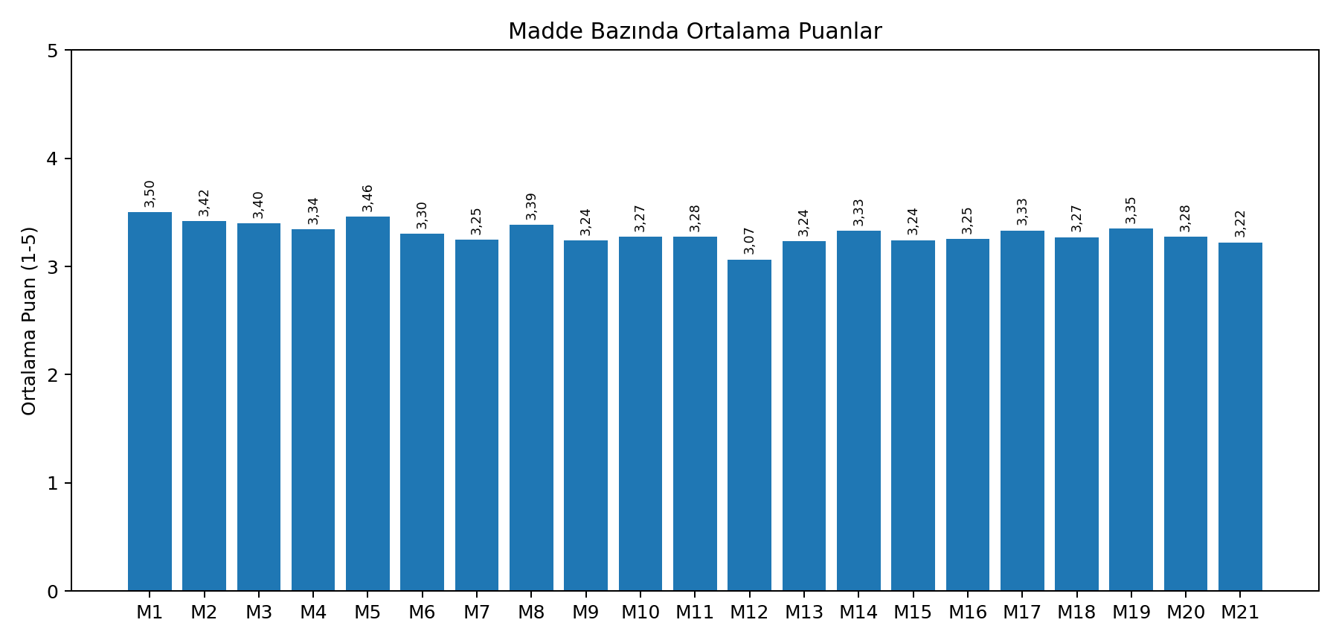

4. Anket Verilerinin Genel Dağılımı
Genel yanıt dağılımı incelendiğinde, 'Kesinlikle Katılıyorum' seçeneğinin 3900 yanıt ile en yüksek frekansa sahip olduğu görülmektedir. Bununla birlikte 'Kesinlikle Katılmıyorum' seçeneğinde 2716 yanıt bulunması, öğrenci deneyimlerinde belirgin farklılıklar olduğunu ve bazı öğretim süreçlerinde memnuniyetsizliğin dikkate alınması gerektiğini göstermektedir.
Bu dağılım, öğrencilerin önemli bir bölümünün öğretim elemanlarının ders yürütme performansını olumlu değerlendirdiğini; ancak olumsuz görüş oranının da kalite iyileştirme çalışmalarında göz ardı edilemeyecek düzeyde olduğunu ortaya koymaktadır.
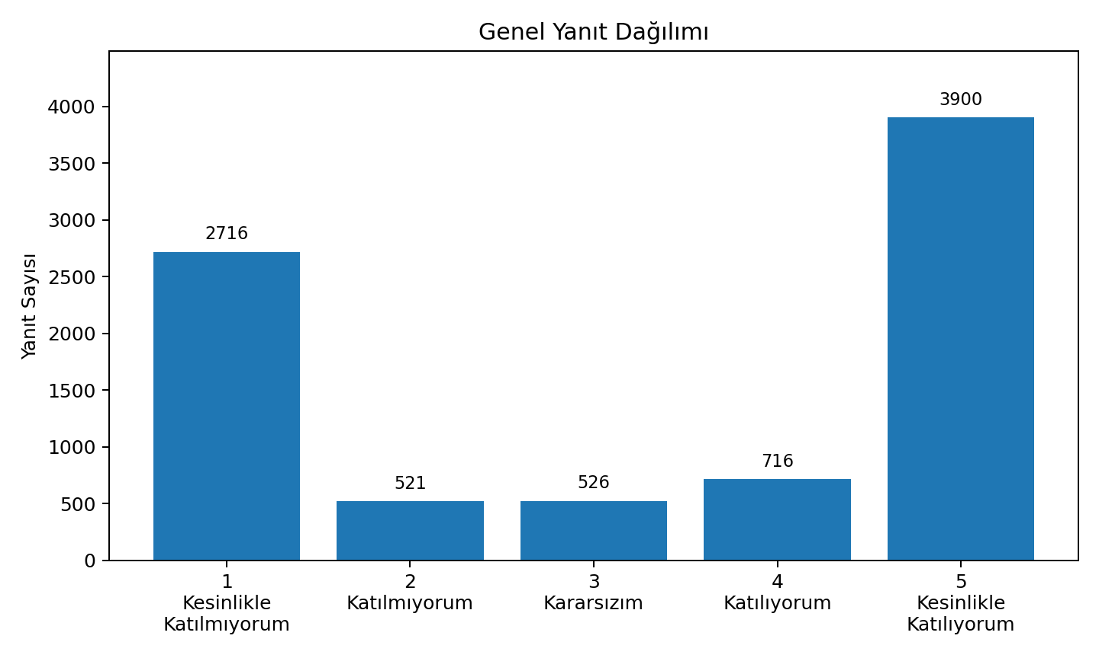

Boyut | Ortalama | Olumlu | Kararsız | Olumsuz
Planlama, kaynak ve çıktı uyumu | 3,44 / 5,00 | %59,2 | %5,1 | %35,7
Derse hazırlık ve öğretim süreci | 3,32 / 5,00 | %55,4 | %5,9 | %38,8
Uygulama, etik ve pratik öğrenme | 3,21 / 5,00 | %51,8 | %8,2 | %40,0
İletişim, ölçme-değerlendirme ve geri bildirim | 3,29 / 5,00 | %54,7 | %6,7 | %38,6
Mesleki katkı ve genel memnuniyet | 3,25 / 5,00 | %53,5 | %5,9 | %40,6

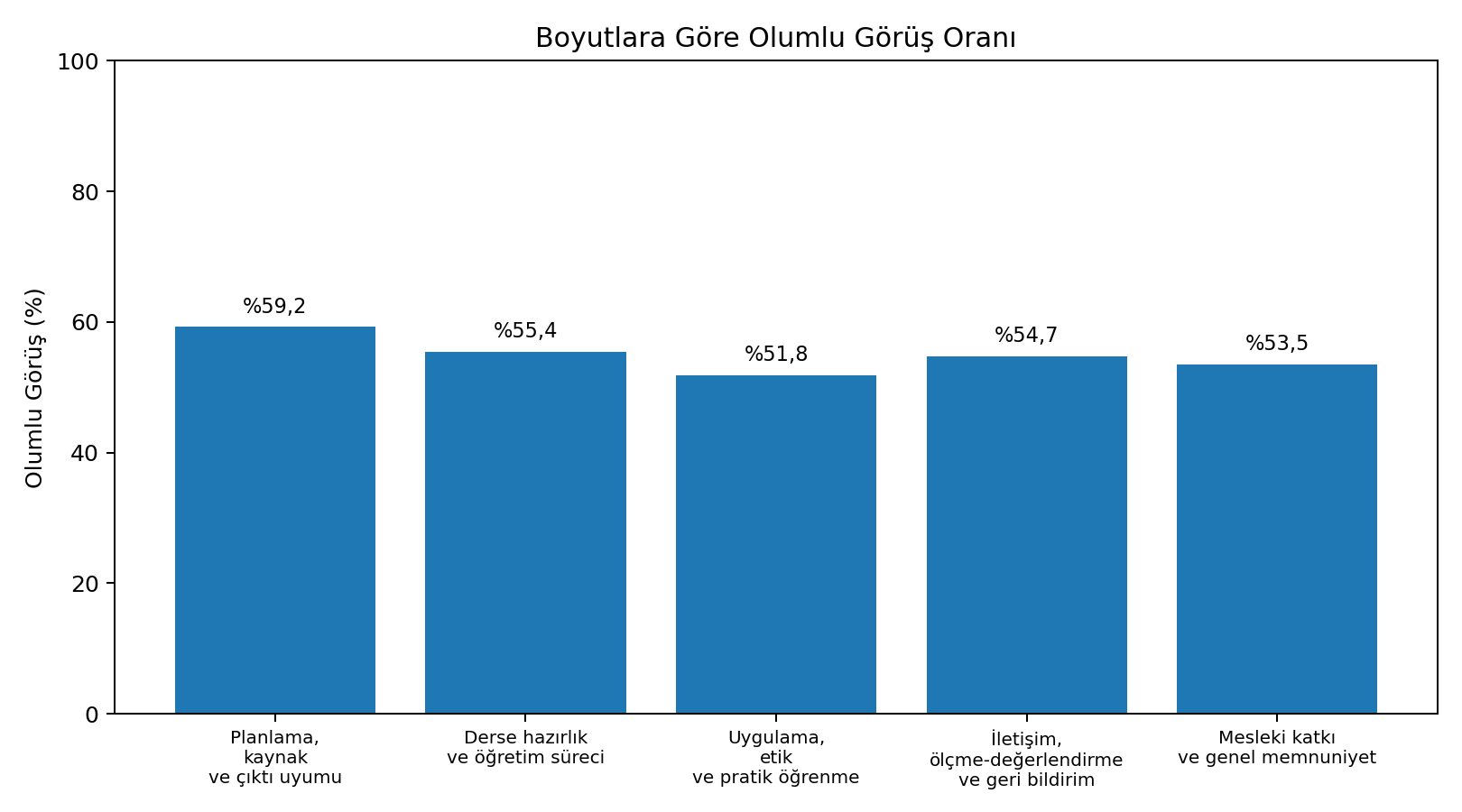

5. Öğretim Elemanı Değerlendirme Anketi Bulguları
Bu bölümde öğretim elemanı değerlendirme anketinde yer alan 21 Likert tipi madde ayrıntılı olarak incelenmiştir. Her madde için geçerli yanıt sayısı, seçeneklere göre frekans ve oranlar, ortalama puan ve yorumlayıcı değerlendirme sunulmuştur.

5.1. Planlama, kaynak ve çıktı uyumu
Bu boyutta yer alan maddelerin genel ortalaması 3,44/5,00, olumlu görüş oranı %59,2, kararsız görüş oranı %5,1 ve olumsuz görüş oranı %35,7 olarak hesaplanmıştır. Bu sonuçlar, ilgili boyutta genel eğilimin orta düzeyde olduğunu; olumlu görüşlerin çoğunlukta olmakla birlikte geliştirmeye açık alanların sürdüğünü göstermektedir.

Madde 1’e İlişkin Bulgular
(Öğretim üyesi, dersin dönemlik planını ve kaynaklarını ilk derste açıkça belirtti.)
Yanıt dağılımı incelendiğinde; Kesinlikle Katılıyorum seçeneğinin 198 katılımcı (%49,6), Katılıyorum seçeneğinin 44 katılımcı (%11,0), Kararsızım seçeneğinin 24 katılımcı (%6,0), Katılmıyorum seçeneğinin 26 katılımcı (%6,5) ve Kesinlikle Katılmıyorum seçeneğinin 107 katılımcı (%26,8) tarafından işaretlendiği görülmektedir. Bu maddeye geçerli yanıt veren katılımcı sayısı 399'dur.
Ortalama puanın 3,50/5,00 olması, olumlu görüş oranının %60,7, kararsız görüş oranının %6,0 ve olumsuz görüş oranının %33,3 düzeyinde gerçekleşmesi; ilgili alanın öğrenciler tarafından görece olumlu değerlendirildiğini, ancak olumsuz görüşlerin tamamen düşük düzeyde olmadığını göstermektedir. Bu nedenle mevcut güçlü yönlerin korunması ve öğrenci deneyimini farklılaştıran unsurların izlenmesi önem taşımaktadır.
Seçenek | Frekans | Oran
5 = Kesinlikle Katılıyorum | 198 | %49,6
4 = Katılıyorum | 44 | %11,0
3 = Kararsızım | 24 | %6,0
2 = Katılmıyorum | 26 | %6,5
1 = Kesinlikle Katılmıyorum | 107 | %26,8
Ortalama |  | 3,50 / 5,00

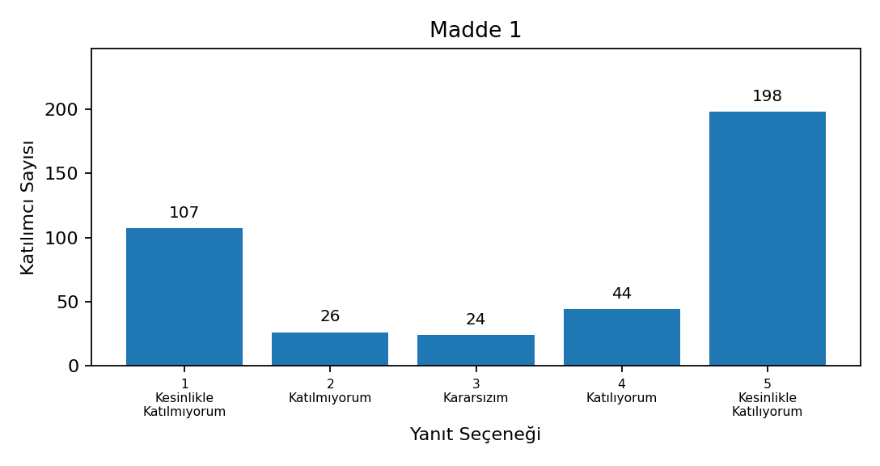

Madde 2’e İlişkin Bulgular
(Dersin öğrenim çıktıları (hedefleri) ile işlenen konular birbiriyle uyumluydu.)
Yanıt dağılımı incelendiğinde; Kesinlikle Katılıyorum seçeneğinin 198 katılımcı (%49,6), Katılıyorum seçeneğinin 37 katılımcı (%9,3), Kararsızım seçeneğinin 17 katılımcı (%4,3), Katılmıyorum seçeneğinin 28 katılımcı (%7,0) ve Kesinlikle Katılmıyorum seçeneğinin 119 katılımcı (%29,8) tarafından işaretlendiği görülmektedir. Bu maddeye geçerli yanıt veren katılımcı sayısı 399'dur.
Ortalama puanın 3,42/5,00 olması, olumlu görüş oranının %58,9, kararsız görüş oranının %4,3 ve olumsuz görüş oranının %36,8 düzeyinde gerçekleşmesi; bu alanda orta düzeyde bir memnuniyet bulunduğunu göstermektedir. Olumlu görüşler öne çıkmakla birlikte olumsuz görüş oranının dikkate değer düzeyde olması, uygulamaların daha standart, anlaşılır ve öğrenci odaklı biçimde geliştirilmesi gerektiğine işaret etmektedir.
Seçenek | Frekans | Oran
5 = Kesinlikle Katılıyorum | 198 | %49,6
4 = Katılıyorum | 37 | %9,3
3 = Kararsızım | 17 | %4,3
2 = Katılmıyorum | 28 | %7,0
1 = Kesinlikle Katılmıyorum | 119 | %29,8
Ortalama |  | 3,42 / 5,00

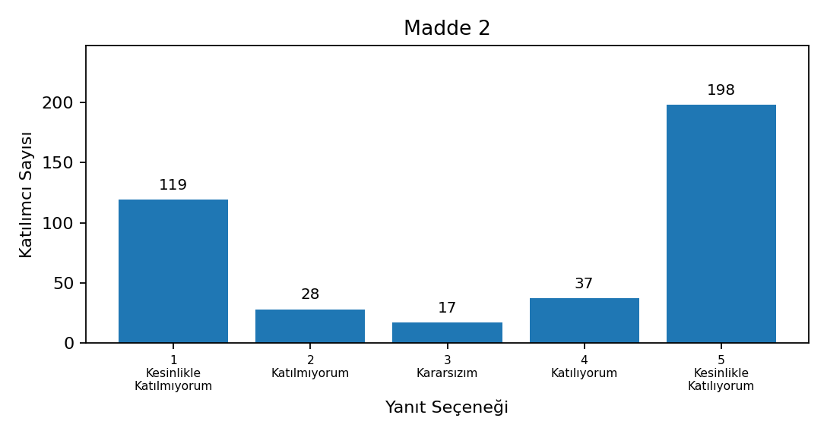

Madde 3’e İlişkin Bulgular
(Derslerde önerilen temel ve yardımcı kaynaklar (kitap, makale vb.) günceldir.)
Yanıt dağılımı incelendiğinde; Kesinlikle Katılıyorum seçeneğinin 195 katılımcı (%48,9), Katılıyorum seçeneğinin 37 katılımcı (%9,3), Kararsızım seçeneğinin 20 katılımcı (%5,0), Katılmıyorum seçeneğinin 26 katılımcı (%6,5) ve Kesinlikle Katılmıyorum seçeneğinin 121 katılımcı (%30,3) tarafından işaretlendiği görülmektedir. Bu maddeye geçerli yanıt veren katılımcı sayısı 399'dur.
Ortalama puanın 3,40/5,00 olması, olumlu görüş oranının %58,1, kararsız görüş oranının %5,0 ve olumsuz görüş oranının %36,8 düzeyinde gerçekleşmesi; bu alanda orta düzeyde bir memnuniyet bulunduğunu göstermektedir. Olumlu görüşler öne çıkmakla birlikte olumsuz görüş oranının dikkate değer düzeyde olması, uygulamaların daha standart, anlaşılır ve öğrenci odaklı biçimde geliştirilmesi gerektiğine işaret etmektedir.
Seçenek | Frekans | Oran
5 = Kesinlikle Katılıyorum | 195 | %48,9
4 = Katılıyorum | 37 | %9,3
3 = Kararsızım | 20 | %5,0
2 = Katılmıyorum | 26 | %6,5
1 = Kesinlikle Katılmıyorum | 121 | %30,3
Ortalama |  | 3,40 / 5,00

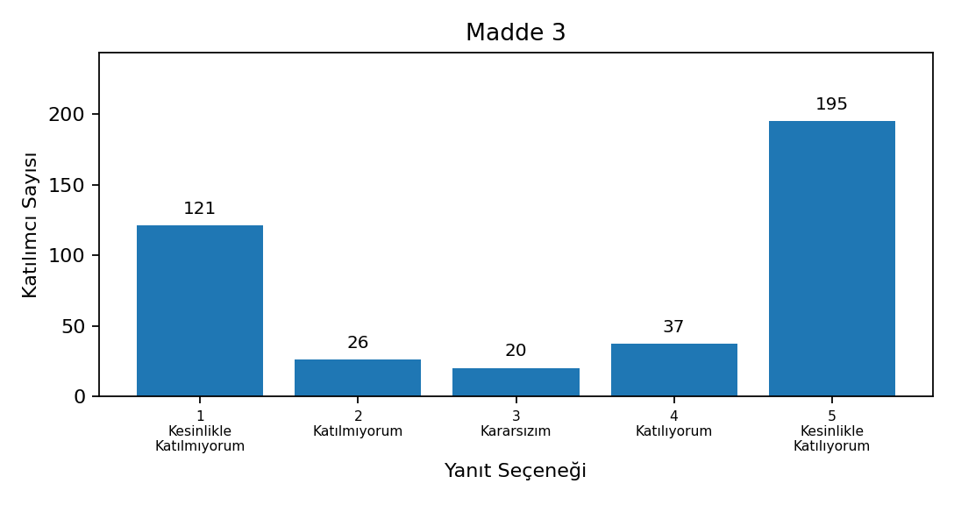

5.2. Derse hazırlık ve öğretim süreci
Bu boyutta yer alan maddelerin genel ortalaması 3,32/5,00, olumlu görüş oranı %55,4, kararsız görüş oranı %5,9 ve olumsuz görüş oranı %38,8 olarak hesaplanmıştır. Bu sonuçlar, ilgili boyutta genel eğilimin orta düzeyde olduğunu; olumlu görüşlerin çoğunlukta olmakla birlikte geliştirmeye açık alanların sürdüğünü göstermektedir.

Madde 4’e İlişkin Bulgular
(Öğretim üyesi derslere hazırlıklı ve donanımlı gelmektedir.)
Yanıt dağılımı incelendiğinde; Kesinlikle Katılıyorum seçeneğinin 193 katılımcı (%48,4), Katılıyorum seçeneğinin 32 katılımcı (%8,0), Kararsızım seçeneğinin 20 katılımcı (%5,0), Katılmıyorum seçeneğinin 27 katılımcı (%6,8) ve Kesinlikle Katılmıyorum seçeneğinin 127 katılımcı (%31,8) tarafından işaretlendiği görülmektedir. Bu maddeye geçerli yanıt veren katılımcı sayısı 399'dur.
Ortalama puanın 3,34/5,00 olması, olumlu görüş oranının %56,4, kararsız görüş oranının %5,0 ve olumsuz görüş oranının %38,6 düzeyinde gerçekleşmesi; bu alanda orta düzeyde bir memnuniyet bulunduğunu göstermektedir. Olumlu görüşler öne çıkmakla birlikte olumsuz görüş oranının dikkate değer düzeyde olması, uygulamaların daha standart, anlaşılır ve öğrenci odaklı biçimde geliştirilmesi gerektiğine işaret etmektedir.
Seçenek | Frekans | Oran
5 = Kesinlikle Katılıyorum | 193 | %48,4
4 = Katılıyorum | 32 | %8,0
3 = Kararsızım | 20 | %5,0
2 = Katılmıyorum | 27 | %6,8
1 = Kesinlikle Katılmıyorum | 127 | %31,8
Ortalama |  | 3,34 / 5,00

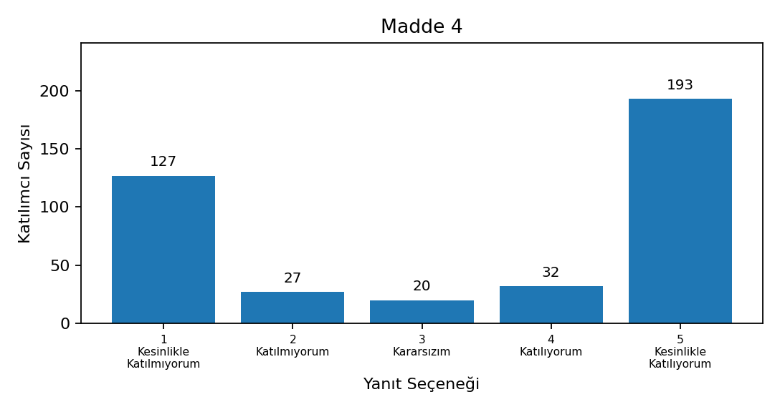

Madde 5’e İlişkin Bulgular
(Dersler, ilan edilen haftalık ders programına ve saatlerine uygun şekilde yürütülmektedir.)
Yanıt dağılımı incelendiğinde; Kesinlikle Katılıyorum seçeneğinin 201 katılımcı (%50,4), Katılıyorum seçeneğinin 34 katılımcı (%8,5), Kararsızım seçeneğinin 25 katılımcı (%6,3), Katılmıyorum seçeneğinin 25 katılımcı (%6,3) ve Kesinlikle Katılmıyorum seçeneğinin 114 katılımcı (%28,6) tarafından işaretlendiği görülmektedir. Bu maddeye geçerli yanıt veren katılımcı sayısı 399'dur.
Ortalama puanın 3,46/5,00 olması, olumlu görüş oranının %58,9, kararsız görüş oranının %6,3 ve olumsuz görüş oranının %34,8 düzeyinde gerçekleşmesi; bu alanda orta düzeyde bir memnuniyet bulunduğunu göstermektedir. Olumlu görüşler öne çıkmakla birlikte olumsuz görüş oranının dikkate değer düzeyde olması, uygulamaların daha standart, anlaşılır ve öğrenci odaklı biçimde geliştirilmesi gerektiğine işaret etmektedir.
Seçenek | Frekans | Oran
5 = Kesinlikle Katılıyorum | 201 | %50,4
4 = Katılıyorum | 34 | %8,5
3 = Kararsızım | 25 | %6,3
2 = Katılmıyorum | 25 | %6,3
1 = Kesinlikle Katılmıyorum | 114 | %28,6
Ortalama |  | 3,46 / 5,00

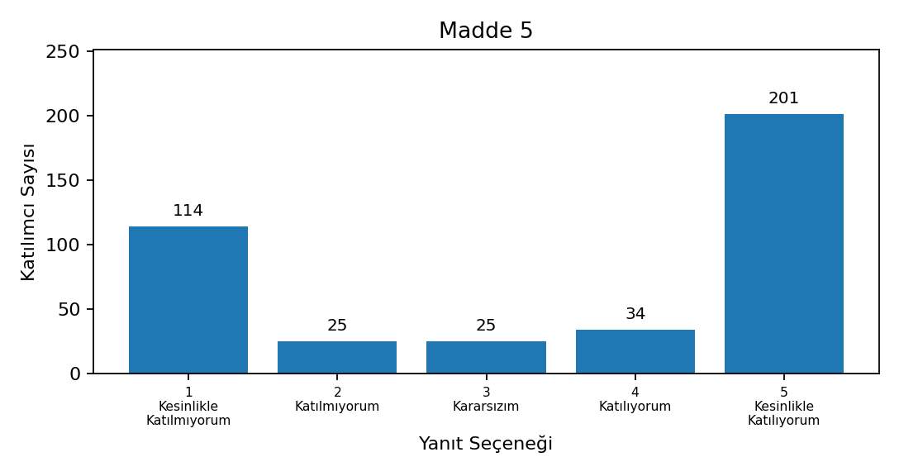

Madde 6’e İlişkin Bulgular
(Karmaşık tıbbi ve teknik terimler, anlaşılır ve sistemli bir şekilde açıklanmaktadır.)
Yanıt dağılımı incelendiğinde; Kesinlikle Katılıyorum seçeneğinin 192 katılımcı (%48,1), Katılıyorum seçeneğinin 28 katılımcı (%7,0), Kararsızım seçeneğinin 19 katılımcı (%4,8), Katılmıyorum seçeneğinin 29 katılımcı (%7,3) ve Kesinlikle Katılmıyorum seçeneğinin 131 katılımcı (%32,8) tarafından işaretlendiği görülmektedir. Bu maddeye geçerli yanıt veren katılımcı sayısı 399'dur.
Ortalama puanın 3,30/5,00 olması, olumlu görüş oranının %55,1, kararsız görüş oranının %4,8 ve olumsuz görüş oranının %40,1 düzeyinde gerçekleşmesi; bu alanda orta düzeyde bir memnuniyet bulunduğunu göstermektedir. Olumlu görüşler öne çıkmakla birlikte olumsuz görüş oranının dikkate değer düzeyde olması, uygulamaların daha standart, anlaşılır ve öğrenci odaklı biçimde geliştirilmesi gerektiğine işaret etmektedir.
Seçenek | Frekans | Oran
5 = Kesinlikle Katılıyorum | 192 | %48,1
4 = Katılıyorum | 28 | %7,0
3 = Kararsızım | 19 | %4,8
2 = Katılmıyorum | 29 | %7,3
1 = Kesinlikle Katılmıyorum | 131 | %32,8
Ortalama |  | 3,30 / 5,00

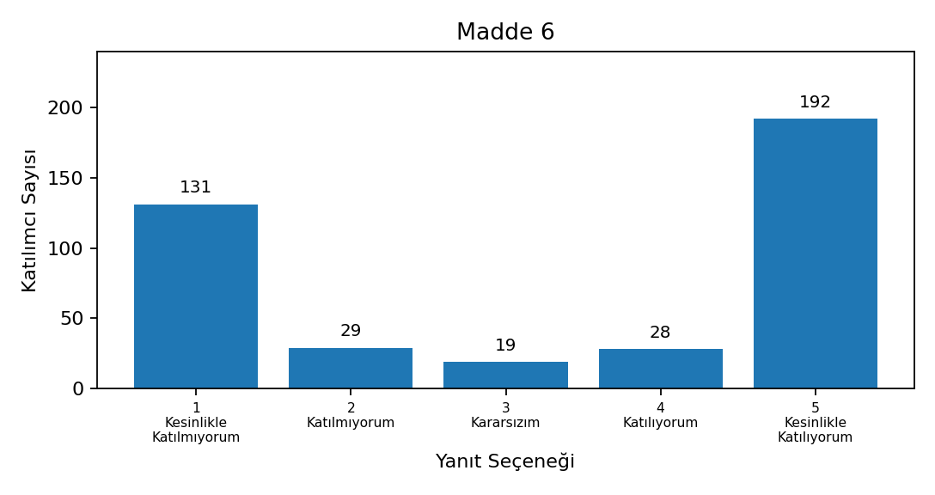

Madde 7’e İlişkin Bulgular
(Derslerde sunum, video, simülasyon ve görsel materyaller etkin kullanılmaktadır.)
Yanıt dağılımı incelendiğinde; Kesinlikle Katılıyorum seçeneğinin 176 katılımcı (%44,1), Katılıyorum seçeneğinin 35 katılımcı (%8,8), Kararsızım seçeneğinin 31 katılımcı (%7,8), Katılmıyorum seçeneğinin 26 katılımcı (%6,5) ve Kesinlikle Katılmıyorum seçeneğinin 131 katılımcı (%32,8) tarafından işaretlendiği görülmektedir. Bu maddeye geçerli yanıt veren katılımcı sayısı 399'dur.
Ortalama puanın 3,25/5,00 olması, olumlu görüş oranının %52,9, kararsız görüş oranının %7,8 ve olumsuz görüş oranının %39,3 düzeyinde gerçekleşmesi; bu alanda orta düzeyde bir memnuniyet bulunduğunu göstermektedir. Olumlu görüşler öne çıkmakla birlikte olumsuz görüş oranının dikkate değer düzeyde olması, uygulamaların daha standart, anlaşılır ve öğrenci odaklı biçimde geliştirilmesi gerektiğine işaret etmektedir.
Seçenek | Frekans | Oran
5 = Kesinlikle Katılıyorum | 176 | %44,1
4 = Katılıyorum | 35 | %8,8
3 = Kararsızım | 31 | %7,8
2 = Katılmıyorum | 26 | %6,5
1 = Kesinlikle Katılmıyorum | 131 | %32,8
Ortalama |  | 3,25 / 5,00

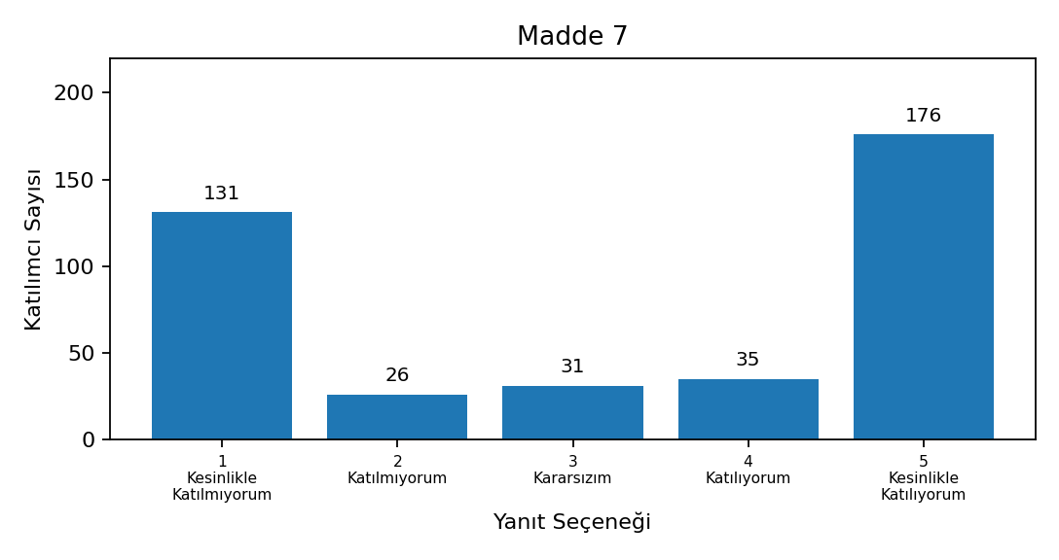

Madde 8’e İlişkin Bulgular
(Öğretim üyesi, öğrencinin derse aktif katılımını (soru-cevap, tartışma vb.) teşvik etmektedir.)
Yanıt dağılımı incelendiğinde; Kesinlikle Katılıyorum seçeneğinin 186 katılımcı (%46,6), Katılıyorum seçeneğinin 43 katılımcı (%10,8), Kararsızım seçeneğinin 26 katılımcı (%6,5), Katılmıyorum seçeneğinin 27 katılımcı (%6,8) ve Kesinlikle Katılmıyorum seçeneğinin 117 katılımcı (%29,3) tarafından işaretlendiği görülmektedir. Bu maddeye geçerli yanıt veren katılımcı sayısı 399'dur.
Ortalama puanın 3,39/5,00 olması, olumlu görüş oranının %57,4, kararsız görüş oranının %6,5 ve olumsuz görüş oranının %36,1 düzeyinde gerçekleşmesi; bu alanda orta düzeyde bir memnuniyet bulunduğunu göstermektedir. Olumlu görüşler öne çıkmakla birlikte olumsuz görüş oranının dikkate değer düzeyde olması, uygulamaların daha standart, anlaşılır ve öğrenci odaklı biçimde geliştirilmesi gerektiğine işaret etmektedir.
Seçenek | Frekans | Oran
5 = Kesinlikle Katılıyorum | 186 | %46,6
4 = Katılıyorum | 43 | %10,8
3 = Kararsızım | 26 | %6,5
2 = Katılmıyorum | 27 | %6,8
1 = Kesinlikle Katılmıyorum | 117 | %29,3
Ortalama |  | 3,39 / 5,00

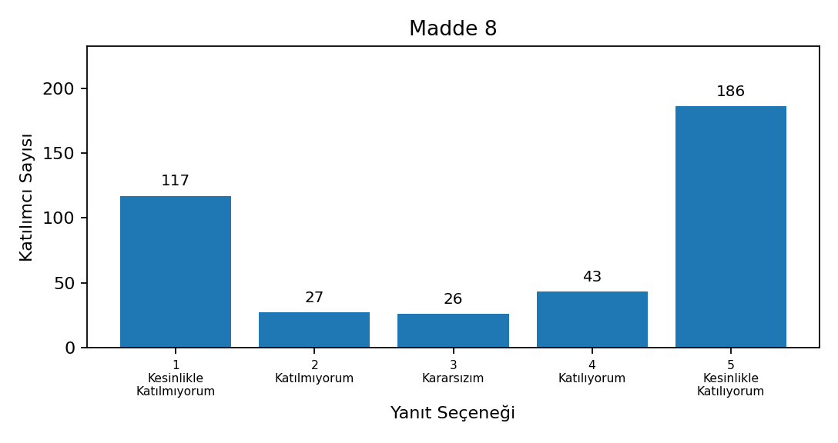

Madde 9’e İlişkin Bulgular
(Dersin işleniş hızı, konunun kavranması için uygundur.)
Yanıt dağılımı incelendiğinde; Kesinlikle Katılıyorum seçeneğinin 183 katılımcı (%45,9), Katılıyorum seçeneğinin 28 katılımcı (%7,0), Kararsızım seçeneğinin 25 katılımcı (%6,3), Katılmıyorum seçeneğinin 27 katılımcı (%6,8) ve Kesinlikle Katılmıyorum seçeneğinin 136 katılımcı (%34,1) tarafından işaretlendiği görülmektedir. Bu maddeye geçerli yanıt veren katılımcı sayısı 399'dur.
Ortalama puanın 3,24/5,00 olması, olumlu görüş oranının %52,9, kararsız görüş oranının %6,3 ve olumsuz görüş oranının %40,9 düzeyinde gerçekleşmesi; bu alanda orta düzeyde bir memnuniyet bulunduğunu göstermektedir. Olumlu görüşler öne çıkmakla birlikte olumsuz görüş oranının dikkate değer düzeyde olması, uygulamaların daha standart, anlaşılır ve öğrenci odaklı biçimde geliştirilmesi gerektiğine işaret etmektedir.
Seçenek | Frekans | Oran
5 = Kesinlikle Katılıyorum | 183 | %45,9
4 = Katılıyorum | 28 | %7,0
3 = Kararsızım | 25 | %6,3
2 = Katılmıyorum | 27 | %6,8
1 = Kesinlikle Katılmıyorum | 136 | %34,1
Ortalama |  | 3,24 / 5,00

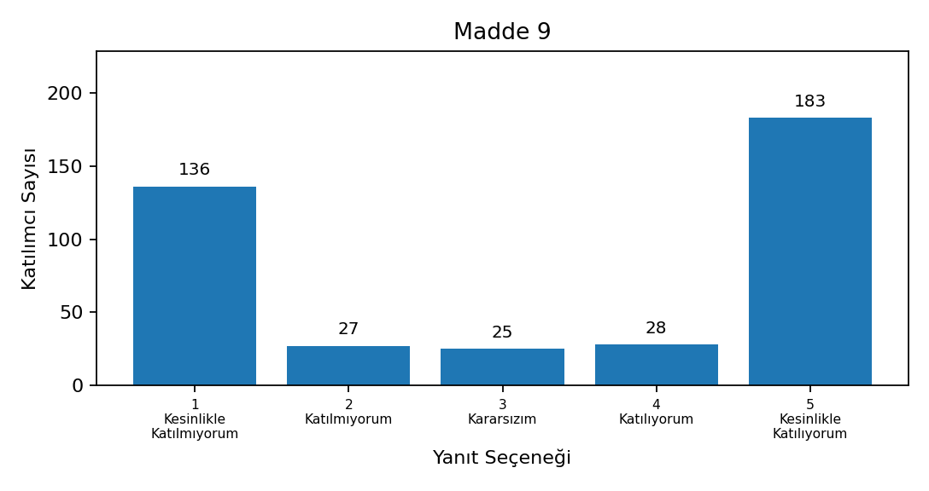

Madde 10’e İlişkin Bulgular
(Önemli noktalar ve/veya "klinik ipuçları" ders içerisinde vurgulanmaktadır.)
Yanıt dağılımı incelendiğinde; Kesinlikle Katılıyorum seçeneğinin 186 katılımcı (%46,6), Katılıyorum seçeneğinin 30 katılımcı (%7,5), Kararsızım seçeneğinin 22 katılımcı (%5,5), Katılmıyorum seçeneğinin 29 katılımcı (%7,3) ve Kesinlikle Katılmıyorum seçeneğinin 132 katılımcı (%33,1) tarafından işaretlendiği görülmektedir. Bu maddeye geçerli yanıt veren katılımcı sayısı 399'dur.
Ortalama puanın 3,27/5,00 olması, olumlu görüş oranının %54,1, kararsız görüş oranının %5,5 ve olumsuz görüş oranının %40,4 düzeyinde gerçekleşmesi; bu alanda orta düzeyde bir memnuniyet bulunduğunu göstermektedir. Olumlu görüşler öne çıkmakla birlikte olumsuz görüş oranının dikkate değer düzeyde olması, uygulamaların daha standart, anlaşılır ve öğrenci odaklı biçimde geliştirilmesi gerektiğine işaret etmektedir.
Seçenek | Frekans | Oran
5 = Kesinlikle Katılıyorum | 186 | %46,6
4 = Katılıyorum | 30 | %7,5
3 = Kararsızım | 22 | %5,5
2 = Katılmıyorum | 29 | %7,3
1 = Kesinlikle Katılmıyorum | 132 | %33,1
Ortalama |  | 3,27 / 5,00

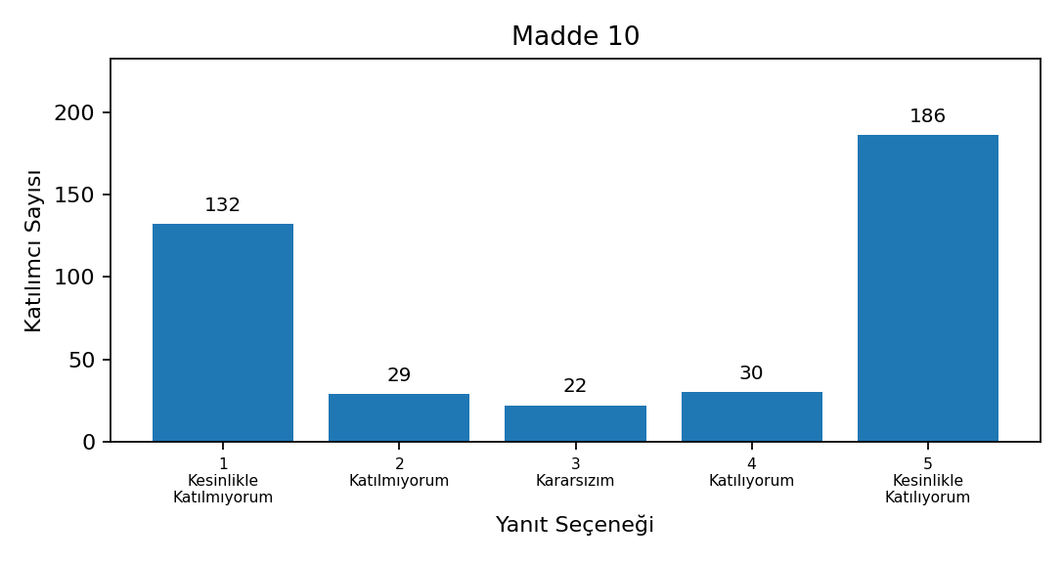

Madde 11’e İlişkin Bulgular
(Teorik derslerde anlatılan bilgiler ile laboratuvar/klinik uygulamalar arasında bütünlük sağlanmaktadır.)
Yanıt dağılımı incelendiğinde; Kesinlikle Katılıyorum seçeneğinin 180 katılımcı (%45,1), Katılıyorum seçeneğinin 41 katılımcı (%10,3), Kararsızım seçeneğinin 19 katılımcı (%4,8), Katılmıyorum seçeneğinin 27 katılımcı (%6,8) ve Kesinlikle Katılmıyorum seçeneğinin 132 katılımcı (%33,1) tarafından işaretlendiği görülmektedir. Bu maddeye geçerli yanıt veren katılımcı sayısı 399'dur.
Ortalama puanın 3,28/5,00 olması, olumlu görüş oranının %55,4, kararsız görüş oranının %4,8 ve olumsuz görüş oranının %39,8 düzeyinde gerçekleşmesi; bu alanda orta düzeyde bir memnuniyet bulunduğunu göstermektedir. Olumlu görüşler öne çıkmakla birlikte olumsuz görüş oranının dikkate değer düzeyde olması, uygulamaların daha standart, anlaşılır ve öğrenci odaklı biçimde geliştirilmesi gerektiğine işaret etmektedir.
Seçenek | Frekans | Oran
5 = Kesinlikle Katılıyorum | 180 | %45,1
4 = Katılıyorum | 41 | %10,3
3 = Kararsızım | 19 | %4,8
2 = Katılmıyorum | 27 | %6,8
1 = Kesinlikle Katılmıyorum | 132 | %33,1
Ortalama |  | 3,28 / 5,00

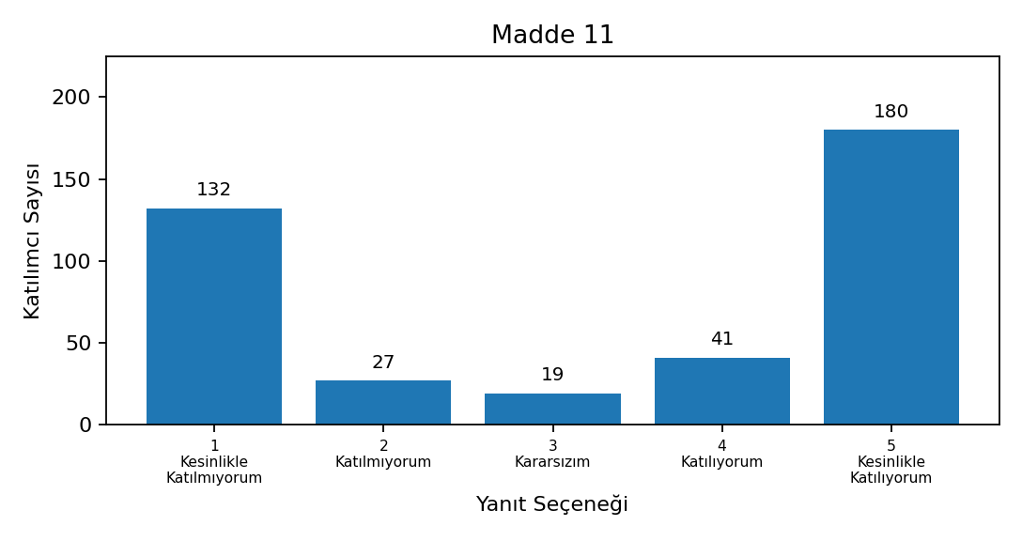

5.3. Uygulama, etik ve pratik öğrenme
Bu boyutta yer alan maddelerin genel ortalaması 3,21/5,00, olumlu görüş oranı %51,8, kararsız görüş oranı %8,2 ve olumsuz görüş oranı %40,0 olarak hesaplanmıştır. Bu sonuçlar, ilgili boyutta genel eğilimin orta düzeyde olduğunu; olumlu görüşlerin çoğunlukta olmakla birlikte geliştirmeye açık alanların sürdüğünü göstermektedir.

Madde 12’e İlişkin Bulgular
(Uygulama saatlerinde her öğrenciye yeterli pratik yapma imkanı tanınmaktadır.)
Yanıt dağılımı incelendiğinde; Kesinlikle Katılıyorum seçeneğinin 155 katılımcı (%38,8), Katılıyorum seçeneğinin 34 katılımcı (%8,5), Kararsızım seçeneğinin 37 katılımcı (%9,3), Katılmıyorum seçeneğinin 28 katılımcı (%7,0) ve Kesinlikle Katılmıyorum seçeneğinin 145 katılımcı (%36,3) tarafından işaretlendiği görülmektedir. Bu maddeye geçerli yanıt veren katılımcı sayısı 399'dur.
Ortalama puanın 3,07/5,00 olması, olumlu görüş oranının %47,4, kararsız görüş oranının %9,3 ve olumsuz görüş oranının %43,4 düzeyinde gerçekleşmesi; bu maddenin belirgin bir iyileştirme alanı olduğunu göstermektedir. Öğrencilerin deneyimlerinde farklılaşma yüksek olduğundan, ilgili sürece yönelik planlı ve ölçülebilir iyileştirme faaliyetlerinin yürütülmesi önerilmektedir.
Seçenek | Frekans | Oran
5 = Kesinlikle Katılıyorum | 155 | %38,8
4 = Katılıyorum | 34 | %8,5
3 = Kararsızım | 37 | %9,3
2 = Katılmıyorum | 28 | %7,0
1 = Kesinlikle Katılmıyorum | 145 | %36,3
Ortalama |  | 3,07 / 5,00

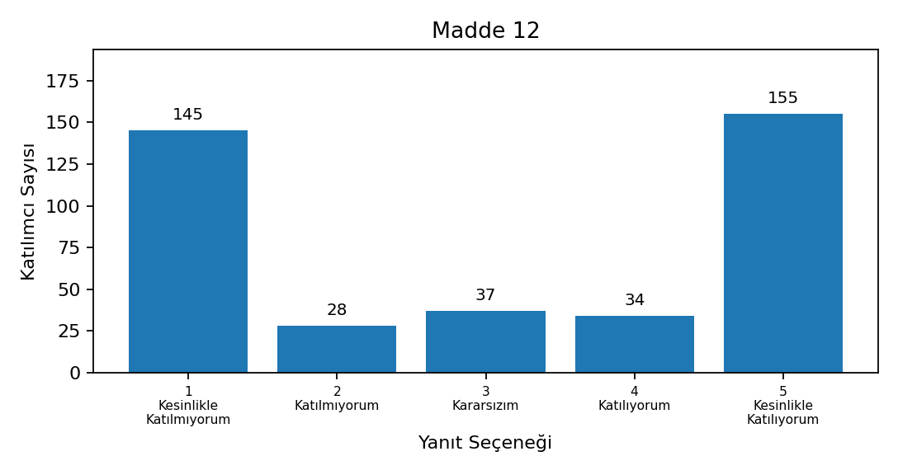

Madde 13’e İlişkin Bulgular
(Uygulamalar sırasında karşılaşılan sorunlara çözüm odaklı ve öğretici yaklaşımlar sergilenmektedir.)
Yanıt dağılımı incelendiğinde; Kesinlikle Katılıyorum seçeneğinin 168 katılımcı (%42,1), Katılıyorum seçeneğinin 39 katılımcı (%9,8), Kararsızım seçeneğinin 41 katılımcı (%10,3), Katılmıyorum seçeneğinin 21 katılımcı (%5,3) ve Kesinlikle Katılmıyorum seçeneğinin 130 katılımcı (%32,6) tarafından işaretlendiği görülmektedir. Bu maddeye geçerli yanıt veren katılımcı sayısı 399'dur.
Ortalama puanın 3,24/5,00 olması, olumlu görüş oranının %51,9, kararsız görüş oranının %10,3 ve olumsuz görüş oranının %37,8 düzeyinde gerçekleşmesi; bu alanda orta düzeyde bir memnuniyet bulunduğunu göstermektedir. Olumlu görüşler öne çıkmakla birlikte olumsuz görüş oranının dikkate değer düzeyde olması, uygulamaların daha standart, anlaşılır ve öğrenci odaklı biçimde geliştirilmesi gerektiğine işaret etmektedir.
Seçenek | Frekans | Oran
5 = Kesinlikle Katılıyorum | 168 | %42,1
4 = Katılıyorum | 39 | %9,8
3 = Kararsızım | 41 | %10,3
2 = Katılmıyorum | 21 | %5,3
1 = Kesinlikle Katılmıyorum | 130 | %32,6
Ortalama |  | 3,24 / 5,00

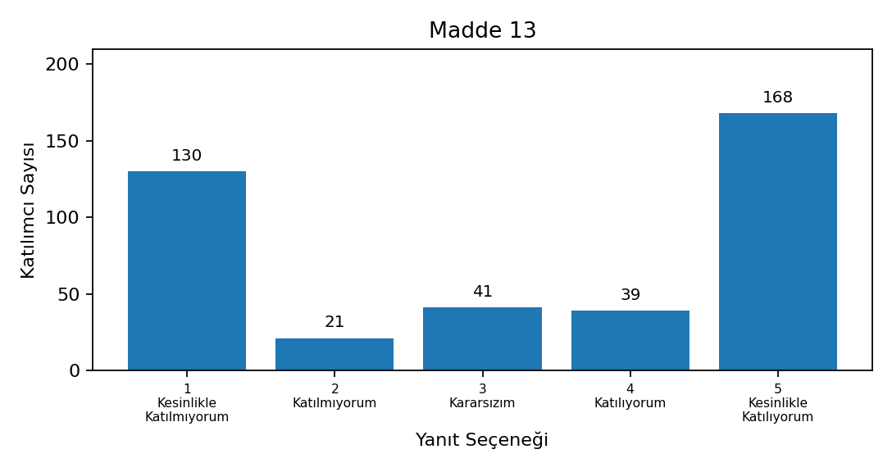

Madde 14’e İlişkin Bulgular
(Öğretim üyesi, derslerde hayvan refahı ve etik kurallar konusunda farkındalık oluşturmaktadır.)
Yanıt dağılımı incelendiğinde; Kesinlikle Katılıyorum seçeneğinin 186 katılımcı (%46,6), Katılıyorum seçeneğinin 38 katılımcı (%9,5), Kararsızım seçeneğinin 20 katılımcı (%5,0), Katılmıyorum seçeneğinin 32 katılımcı (%8,0) ve Kesinlikle Katılmıyorum seçeneğinin 123 katılımcı (%30,8) tarafından işaretlendiği görülmektedir. Bu maddeye geçerli yanıt veren katılımcı sayısı 399'dur.
Ortalama puanın 3,33/5,00 olması, olumlu görüş oranının %56,1, kararsız görüş oranının %5,0 ve olumsuz görüş oranının %38,8 düzeyinde gerçekleşmesi; bu alanda orta düzeyde bir memnuniyet bulunduğunu göstermektedir. Olumlu görüşler öne çıkmakla birlikte olumsuz görüş oranının dikkate değer düzeyde olması, uygulamaların daha standart, anlaşılır ve öğrenci odaklı biçimde geliştirilmesi gerektiğine işaret etmektedir.
Seçenek | Frekans | Oran
5 = Kesinlikle Katılıyorum | 186 | %46,6
4 = Katılıyorum | 38 | %9,5
3 = Kararsızım | 20 | %5,0
2 = Katılmıyorum | 32 | %8,0
1 = Kesinlikle Katılmıyorum | 123 | %30,8
Ortalama |  | 3,33 / 5,00

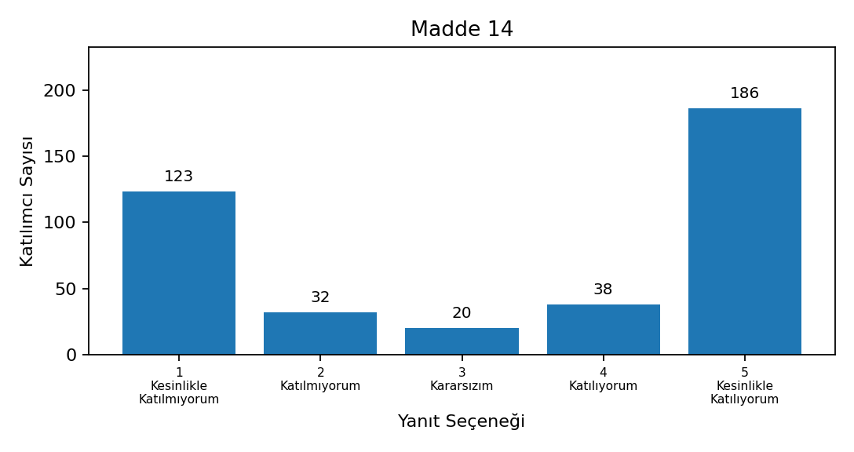

5.4. İletişim, ölçme-değerlendirme ve geri bildirim
Bu boyutta yer alan maddelerin genel ortalaması 3,29/5,00, olumlu görüş oranı %54,7, kararsız görüş oranı %6,7 ve olumsuz görüş oranı %38,6 olarak hesaplanmıştır. Bu sonuçlar, ilgili boyutta genel eğilimin orta düzeyde olduğunu; olumlu görüşlerin çoğunlukta olmakla birlikte geliştirmeye açık alanların sürdüğünü göstermektedir.

Madde 15’e İlişkin Bulgular
(Öğretim üyesi, öğrencilerle olan iletişiminde saygılı ve profesyonel bir tutum sergilemektedir.)
Yanıt dağılımı incelendiğinde; Kesinlikle Katılıyorum seçeneğinin 188 katılımcı (%47,1), Katılıyorum seçeneğinin 28 katılımcı (%7,0), Kararsızım seçeneğinin 21 katılımcı (%5,3), Katılmıyorum seçeneğinin 17 katılımcı (%4,3) ve Kesinlikle Katılmıyorum seçeneğinin 145 katılımcı (%36,3) tarafından işaretlendiği görülmektedir. Bu maddeye geçerli yanıt veren katılımcı sayısı 399'dur.
Ortalama puanın 3,24/5,00 olması, olumlu görüş oranının %54,1, kararsız görüş oranının %5,3 ve olumsuz görüş oranının %40,6 düzeyinde gerçekleşmesi; bu alanda orta düzeyde bir memnuniyet bulunduğunu göstermektedir. Olumlu görüşler öne çıkmakla birlikte olumsuz görüş oranının dikkate değer düzeyde olması, uygulamaların daha standart, anlaşılır ve öğrenci odaklı biçimde geliştirilmesi gerektiğine işaret etmektedir.
Seçenek | Frekans | Oran
5 = Kesinlikle Katılıyorum | 188 | %47,1
4 = Katılıyorum | 28 | %7,0
3 = Kararsızım | 21 | %5,3
2 = Katılmıyorum | 17 | %4,3
1 = Kesinlikle Katılmıyorum | 145 | %36,3
Ortalama |  | 3,24 / 5,00

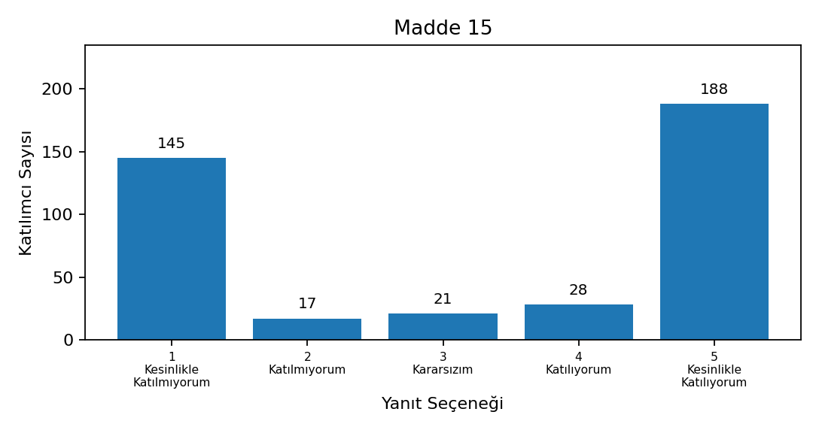

Madde 16’e İlişkin Bulgular
(Sınav soruları, dersin hedeflerini ve anlatılan konuları temsil edecek kapsamdadır.)
Yanıt dağılımı incelendiğinde; Kesinlikle Katılıyorum seçeneğinin 182 katılımcı (%45,6), Katılıyorum seçeneğinin 33 katılımcı (%8,3), Kararsızım seçeneğinin 24 katılımcı (%6,0), Katılmıyorum seçeneğinin 24 katılımcı (%6,0) ve Kesinlikle Katılmıyorum seçeneğinin 136 katılımcı (%34,1) tarafından işaretlendiği görülmektedir. Bu maddeye geçerli yanıt veren katılımcı sayısı 399'dur.
Ortalama puanın 3,25/5,00 olması, olumlu görüş oranının %53,9, kararsız görüş oranının %6,0 ve olumsuz görüş oranının %40,1 düzeyinde gerçekleşmesi; bu alanda orta düzeyde bir memnuniyet bulunduğunu göstermektedir. Olumlu görüşler öne çıkmakla birlikte olumsuz görüş oranının dikkate değer düzeyde olması, uygulamaların daha standart, anlaşılır ve öğrenci odaklı biçimde geliştirilmesi gerektiğine işaret etmektedir.
Seçenek | Frekans | Oran
5 = Kesinlikle Katılıyorum | 182 | %45,6
4 = Katılıyorum | 33 | %8,3
3 = Kararsızım | 24 | %6,0
2 = Katılmıyorum | 24 | %6,0
1 = Kesinlikle Katılmıyorum | 136 | %34,1
Ortalama |  | 3,25 / 5,00

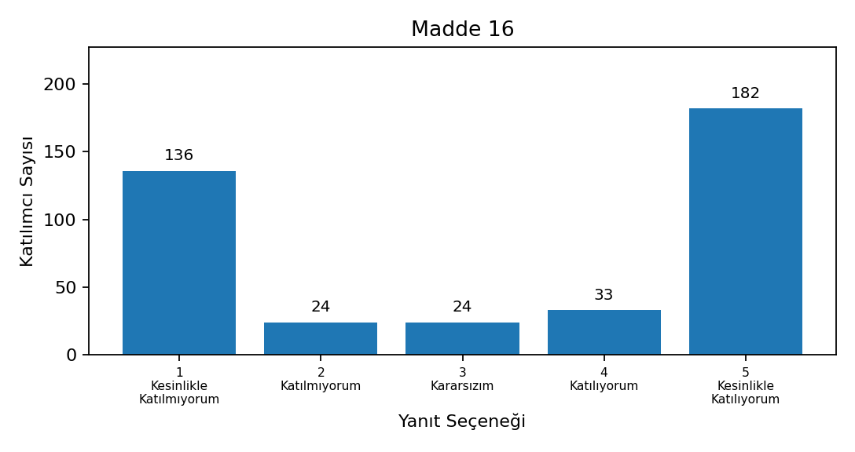

Madde 17’e İlişkin Bulgular
(Sınavların değerlendirilmesinde objektif ve adil bir tutum izlenmektedir.)
Yanıt dağılımı incelendiğinde; Kesinlikle Katılıyorum seçeneğinin 190 katılımcı (%47,6), Katılıyorum seçeneğinin 33 katılımcı (%8,3), Kararsızım seçeneğinin 27 katılımcı (%6,8), Katılmıyorum seçeneğinin 18 katılımcı (%4,5) ve Kesinlikle Katılmıyorum seçeneğinin 131 katılımcı (%32,8) tarafından işaretlendiği görülmektedir. Bu maddeye geçerli yanıt veren katılımcı sayısı 399'dur.
Ortalama puanın 3,33/5,00 olması, olumlu görüş oranının %55,9, kararsız görüş oranının %6,8 ve olumsuz görüş oranının %37,3 düzeyinde gerçekleşmesi; bu alanda orta düzeyde bir memnuniyet bulunduğunu göstermektedir. Olumlu görüşler öne çıkmakla birlikte olumsuz görüş oranının dikkate değer düzeyde olması, uygulamaların daha standart, anlaşılır ve öğrenci odaklı biçimde geliştirilmesi gerektiğine işaret etmektedir.
Seçenek | Frekans | Oran
5 = Kesinlikle Katılıyorum | 190 | %47,6
4 = Katılıyorum | 33 | %8,3
3 = Kararsızım | 27 | %6,8
2 = Katılmıyorum | 18 | %4,5
1 = Kesinlikle Katılmıyorum | 131 | %32,8
Ortalama |  | 3,33 / 5,00

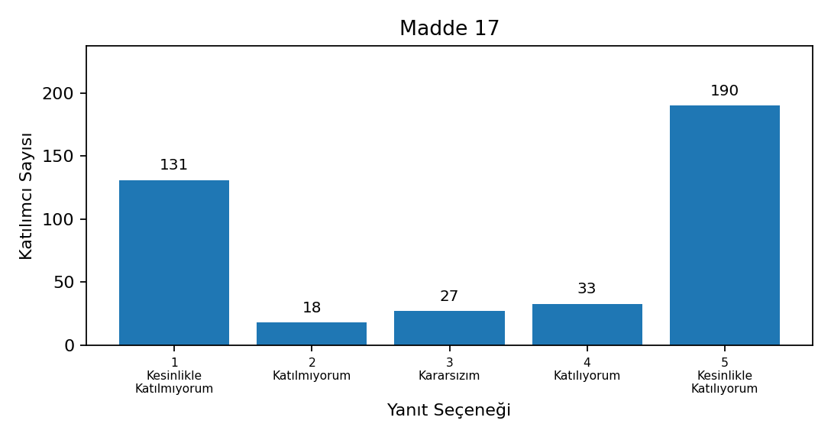

Madde 18’e İlişkin Bulgular
(Ödev, proje veya sınav sonuçlarına dair eksiklerin giderilmesi için geri bildirim sağlanmaktadır.)
Yanıt dağılımı incelendiğinde; Kesinlikle Katılıyorum seçeneğinin 183 katılımcı (%45,9), Katılıyorum seçeneğinin 29 katılımcı (%7,3), Kararsızım seçeneğinin 31 katılımcı (%7,8), Katılmıyorum seçeneğinin 25 katılımcı (%6,3) ve Kesinlikle Katılmıyorum seçeneğinin 131 katılımcı (%32,8) tarafından işaretlendiği görülmektedir. Bu maddeye geçerli yanıt veren katılımcı sayısı 399'dur.
Ortalama puanın 3,27/5,00 olması, olumlu görüş oranının %53,1, kararsız görüş oranının %7,8 ve olumsuz görüş oranının %39,1 düzeyinde gerçekleşmesi; bu alanda orta düzeyde bir memnuniyet bulunduğunu göstermektedir. Olumlu görüşler öne çıkmakla birlikte olumsuz görüş oranının dikkate değer düzeyde olması, uygulamaların daha standart, anlaşılır ve öğrenci odaklı biçimde geliştirilmesi gerektiğine işaret etmektedir.
Seçenek | Frekans | Oran
5 = Kesinlikle Katılıyorum | 183 | %45,9
4 = Katılıyorum | 29 | %7,3
3 = Kararsızım | 31 | %7,8
2 = Katılmıyorum | 25 | %6,3
1 = Kesinlikle Katılmıyorum | 131 | %32,8
Ortalama |  | 3,27 / 5,00

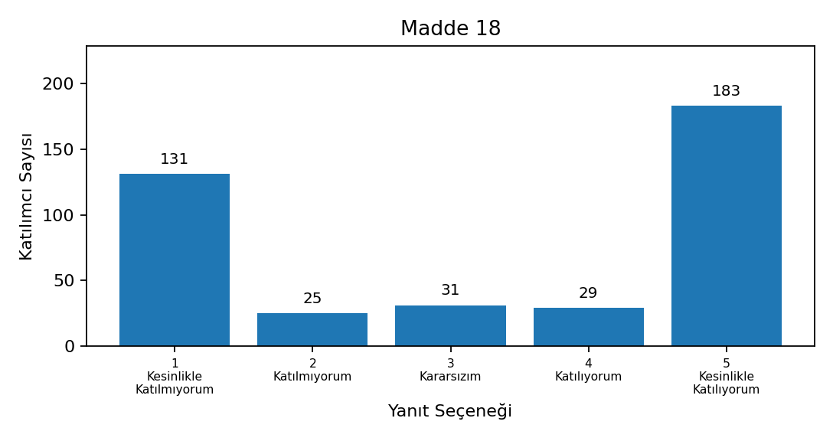

Madde 19’e İlişkin Bulgular
(Öğrencinin akademik gelişimi için ders dışı saatlerde (danışmanlık saati vb.) ulaşılabilirdir.)
Yanıt dağılımı incelendiğinde; Kesinlikle Katılıyorum seçeneğinin 184 katılımcı (%46,1), Katılıyorum seçeneğinin 42 katılımcı (%10,5), Kararsızım seçeneğinin 30 katılımcı (%7,5), Katılmıyorum seçeneğinin 15 katılımcı (%3,8) ve Kesinlikle Katılmıyorum seçeneğinin 128 katılımcı (%32,1) tarafından işaretlendiği görülmektedir. Bu maddeye geçerli yanıt veren katılımcı sayısı 399'dur.
Ortalama puanın 3,35/5,00 olması, olumlu görüş oranının %56,6, kararsız görüş oranının %7,5 ve olumsuz görüş oranının %35,8 düzeyinde gerçekleşmesi; bu alanda orta düzeyde bir memnuniyet bulunduğunu göstermektedir. Olumlu görüşler öne çıkmakla birlikte olumsuz görüş oranının dikkate değer düzeyde olması, uygulamaların daha standart, anlaşılır ve öğrenci odaklı biçimde geliştirilmesi gerektiğine işaret etmektedir.
Seçenek | Frekans | Oran
5 = Kesinlikle Katılıyorum | 184 | %46,1
4 = Katılıyorum | 42 | %10,5
3 = Kararsızım | 30 | %7,5
2 = Katılmıyorum | 15 | %3,8
1 = Kesinlikle Katılmıyorum | 128 | %32,1
Ortalama |  | 3,35 / 5,00

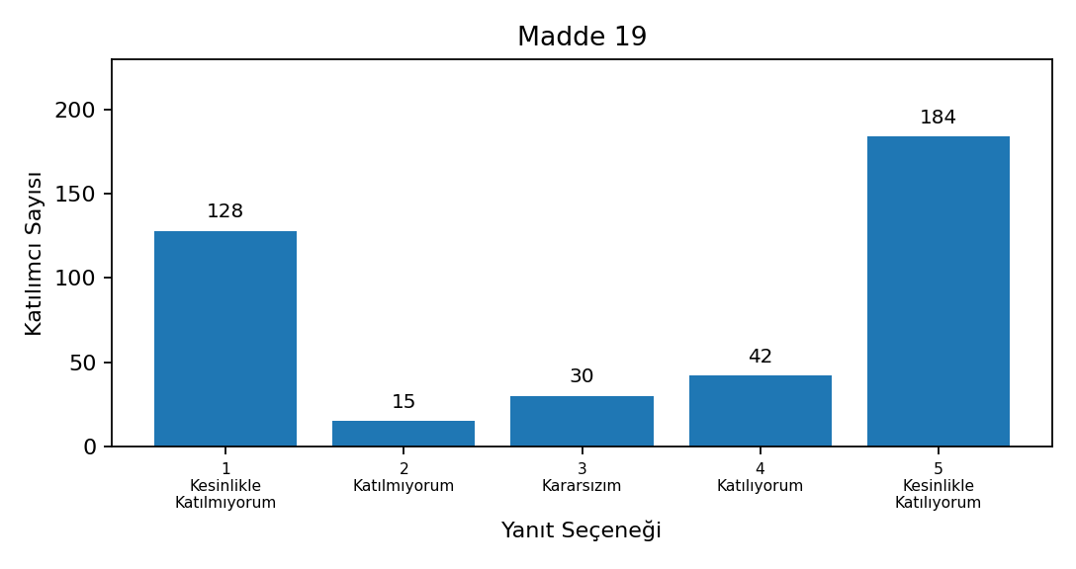

5.5. Mesleki katkı ve genel memnuniyet
Bu boyutta yer alan maddelerin genel ortalaması 3,25/5,00, olumlu görüş oranı %53,5, kararsız görüş oranı %5,9 ve olumsuz görüş oranı %40,6 olarak hesaplanmıştır. Bu sonuçlar, ilgili boyutta genel eğilimin orta düzeyde olduğunu; olumlu görüşlerin çoğunlukta olmakla birlikte geliştirmeye açık alanların sürdüğünü göstermektedir.

Madde 20’e İlişkin Bulgular
(Öğretim üyesi, bir veteriner hekim adayı olarak mesleki gelişimime önemli katkı sağlamıştır.)
Yanıt dağılımı incelendiğinde; Kesinlikle Katılıyorum seçeneğinin 192 katılımcı (%48,1), Katılıyorum seçeneğinin 27 katılımcı (%6,8), Kararsızım seçeneğinin 20 katılımcı (%5,0), Katılmıyorum seçeneğinin 19 katılımcı (%4,8) ve Kesinlikle Katılmıyorum seçeneğinin 141 katılımcı (%35,3) tarafından işaretlendiği görülmektedir. Bu maddeye geçerli yanıt veren katılımcı sayısı 399'dur.
Ortalama puanın 3,28/5,00 olması, olumlu görüş oranının %54,9, kararsız görüş oranının %5,0 ve olumsuz görüş oranının %40,1 düzeyinde gerçekleşmesi; bu alanda orta düzeyde bir memnuniyet bulunduğunu göstermektedir. Olumlu görüşler öne çıkmakla birlikte olumsuz görüş oranının dikkate değer düzeyde olması, uygulamaların daha standart, anlaşılır ve öğrenci odaklı biçimde geliştirilmesi gerektiğine işaret etmektedir.
Seçenek | Frekans | Oran
5 = Kesinlikle Katılıyorum | 192 | %48,1
4 = Katılıyorum | 27 | %6,8
3 = Kararsızım | 20 | %5,0
2 = Katılmıyorum | 19 | %4,8
1 = Kesinlikle Katılmıyorum | 141 | %35,3
Ortalama |  | 3,28 / 5,00

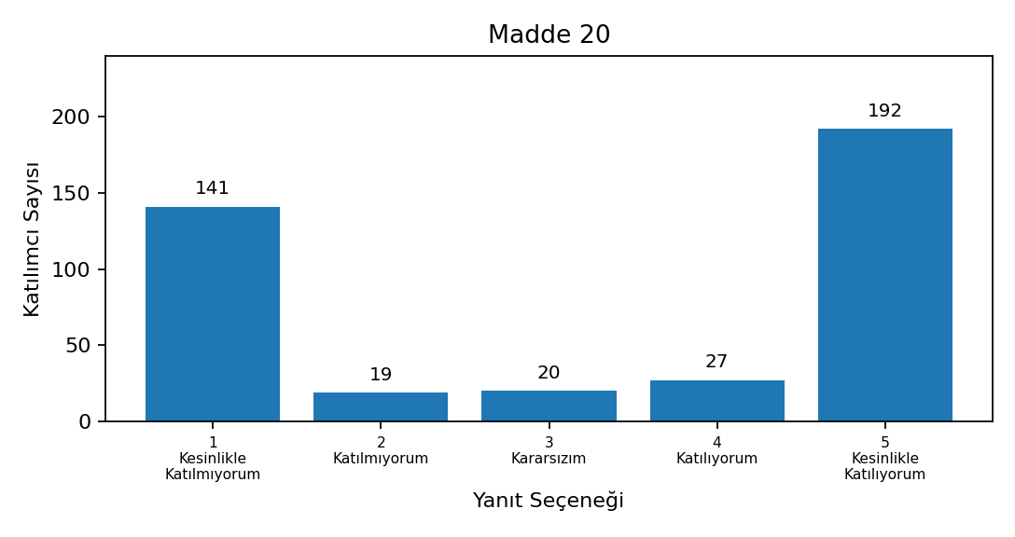

Madde 21’e İlişkin Bulgular
(Genel olarak, öğretim üyesinin dersteki performansından memnunum.)
Yanıt dağılımı incelendiğinde; Kesinlikle Katılıyorum seçeneğinin 184 katılımcı (%46,1), Katılıyorum seçeneğinin 24 katılımcı (%6,0), Kararsızım seçeneğinin 27 katılımcı (%6,8), Katılmıyorum seçeneğinin 25 katılımcı (%6,3) ve Kesinlikle Katılmıyorum seçeneğinin 139 katılımcı (%34,8) tarafından işaretlendiği görülmektedir. Bu maddeye geçerli yanıt veren katılımcı sayısı 399'dur.
Ortalama puanın 3,22/5,00 olması, olumlu görüş oranının %52,1, kararsız görüş oranının %6,8 ve olumsuz görüş oranının %41,1 düzeyinde gerçekleşmesi; bu alanda orta düzeyde bir memnuniyet bulunduğunu göstermektedir. Olumlu görüşler öne çıkmakla birlikte olumsuz görüş oranının dikkate değer düzeyde olması, uygulamaların daha standart, anlaşılır ve öğrenci odaklı biçimde geliştirilmesi gerektiğine işaret etmektedir.
Seçenek | Frekans | Oran
5 = Kesinlikle Katılıyorum | 184 | %46,1
4 = Katılıyorum | 24 | %6,0
3 = Kararsızım | 27 | %6,8
2 = Katılmıyorum | 25 | %6,3
1 = Kesinlikle Katılmıyorum | 139 | %34,8
Ortalama |  | 3,22 / 5,00

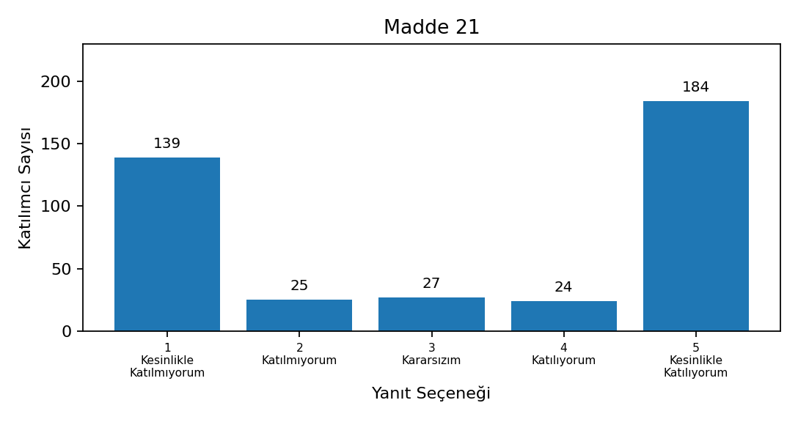

5.6. Açık Uçlu Görüş ve Öneriler
Açık uçlu yanıtlar incelendiğinde, geçerli yanıtlar içinde 300 adet yorumlanabilir görüş/öneri bulunduğu belirlenmiştir. Görüşlerin bir kısmında öğretim elemanlarına yönelik teşekkür, memnuniyet, ders anlatımından hoşnut olma ve mesleki katkı vurgusu öne çıkmıştır.
Bununla birlikte açık uçlu yanıtlarda tekrar eden geliştirme alanları da bulunmaktadır. Öğrenciler özellikle sınav soru sayısı ve sınav süresinin dengelenmesi, ölçme-değerlendirme sürecinde objektiflik ve şeffaflığın artırılması, ders anlatım hızının düzenlenmesi, daha anlaşılır anlatım yapılması, uygulamalı derslerde öğrenci başına düşen pratik imkanların artırılması ve öğrenciyle iletişimde daha yapıcı bir dil kullanılması gerektiğini belirtmiştir.
Açık uçlu yanıtlar nitel içerik analiziyle tematik olarak gruplandırılmıştır. Bir yanıt birden fazla tema içerebildiği için tema sayıları toplam yorum sayısından fazla olabilir.
Tema | Tema Sayısı
Olumlu memnuniyet/teşekkür | 131
Sınav/ölçme-değerlendirme | 87
Ders anlatımı/anlaşılırlık/hız | 59
İletişim/tutum | 79
Uygulama/pratik/klinik | 25
Kaynak/materyal/teknoloji | 24
Ders planı/program/devam | 45
Diğer/Genel ifadeler | 61

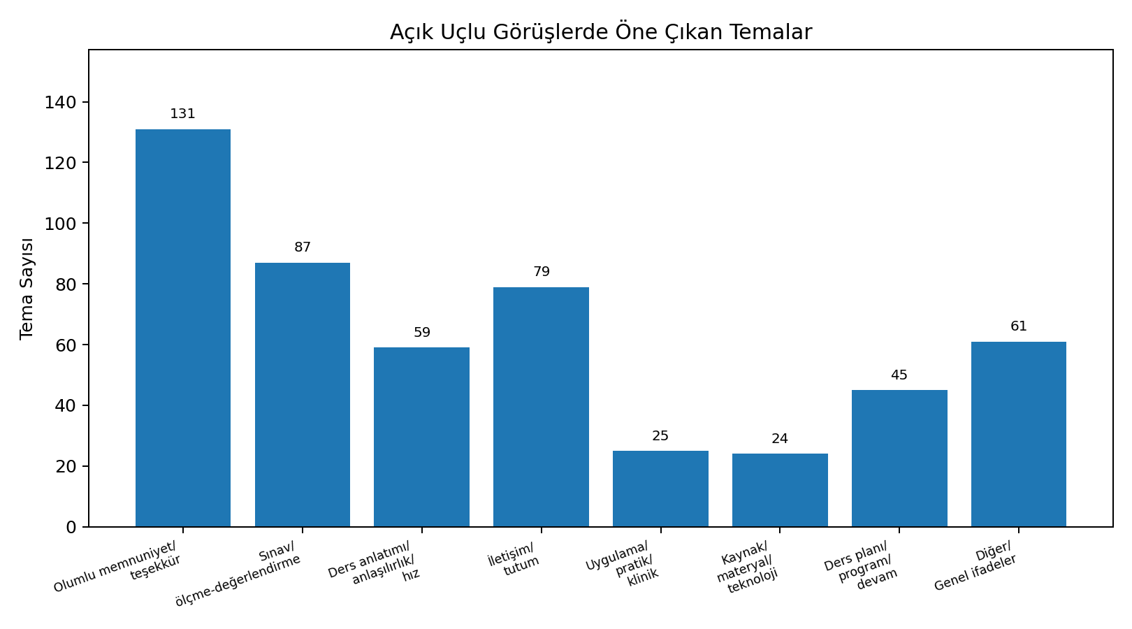

6. Dikkat Kontrol Maddesine İlişkin Veri Kalitesi Değerlendirmesi
Anket formunda veri kalitesini değerlendirmek amacıyla dikkat kontrolü maddesi kullanılmıştır. Bu maddede katılımcılardan özellikle 'Katılıyorum' seçeneğini işaretlemeleri istenmiştir.
Toplam 476 yanıtın 399'u dikkat kontrolü şartını sağlamış, 77 yanıt ise analiz dışı bırakılmıştır. Bu uygulama, raporlamada yalnızca yönergeyi doğru takip eden katılımcılara ait yanıtların kullanılmasını sağlamış ve değerlendirme sonuçlarının güvenilirliğini artırmıştır.

7. Genel Değerlendirme
Öğretim Elemanı Değerlendirme Anketi sonuçları genel olarak değerlendirildiğinde, geçerli yanıtlar üzerinden hesaplanan genel ortalamanın 3,31/5,00 olduğu görülmektedir. Bu değer, öğretim elemanı performansına ilişkin algının tamamen olumsuz olmadığını; ancak yüksek memnuniyet düzeyine ulaşmak için bazı öğretim süreçlerinde belirgin iyileştirme ihtiyacı bulunduğunu göstermektedir.
En yüksek ortalama, Madde 1 kapsamında değerlendirilen 'Öğretim üyesi, dersin dönemlik planını ve kaynaklarını ilk derste açıkça belirtti.' ifadesinde elde edilmiştir (3,50/5,00). Bu durum, ilgili başlığın öğrenciler tarafından rapordaki diğer maddelere göre daha olumlu algılandığını göstermektedir. Buna karşılık en düşük ortalama, Madde 12 kapsamında değerlendirilen 'Uygulama saatlerinde her öğrenciye yeterli pratik yapma imkanı tanınmaktadır.' ifadesinde belirlenmiştir (3,07/5,00). Bu bulgu, özellikle uygulamalı eğitim kapasitesinin, öğrenci aktif katılımının ve pratik yapma imkanlarının artırılmasının öncelikli bir iyileştirme alanı olduğunu ortaya koymaktadır.
Raporun genel bulguları üç temel iyileştirme eksenini öne çıkarmaktadır. Birincisi, uygulamalı eğitimlerin öğrenci başına daha fazla pratik yapma imkanı sağlayacak şekilde planlanmasıdır. İkincisi, ölçme-değerlendirme süreçlerinde sınav kapsamı, soru sayısı, süre, değerlendirme ölçütleri ve geri bildirim mekanizmalarının daha açık hale getirilmesidir. Üçüncüsü, öğrenci-öğretim elemanı iletişiminde yapıcı, profesyonel ve öğrencinin akademik gelişimini destekleyen bir yaklaşımın güçlendirilmesidir.
Sonuç olarak, anket bulguları öğretim elemanı değerlendirme sürecinin kalite güvencesi açısından önemli bir geri bildirim sunduğunu göstermektedir. Mevcut güçlü yönlerin korunması; uygulama, iletişim, ders anlatımının anlaşılabilirliği ve ölçme-değerlendirme alanlarında ise iyileştirme faaliyetlerinin planlanması eğitim-öğretim niteliğinin artırılmasına katkı sağlayacaktır.

8. Ekler

Ek 1. Genel Değerlendirme Özeti
Gösterge | Değer
Toplam Anket Yanıtı | 476
Dikkat Kontrolü Sonrası Geçerli Yanıt | 399
Analiz Dışı Bırakılan Yanıt | 77
Değerlendirilen Madde Sayısı | 21
Toplam Likert Yanıtı | 8379
Genel Ortalama | 3,31 / 5,00
Olumlu Görüş Oranı | %55,1
Kararsız Görüş Oranı | %6,3
Olumsuz Görüş Oranı | %38,6

Ek 2. Boyutlara Göre Genel Sonuçlar
Boyut | Ortalama | Olumlu | Kararsız | Olumsuz
Planlama, kaynak ve çıktı uyumu | 3,44 / 5,00 | %59,2 | %5,1 | %35,7
Derse hazırlık ve öğretim süreci | 3,32 / 5,00 | %55,4 | %5,9 | %38,8
Uygulama, etik ve pratik öğrenme | 3,21 / 5,00 | %51,8 | %8,2 | %40,0
İletişim, ölçme-değerlendirme ve geri bildirim | 3,29 / 5,00 | %54,7 | %6,7 | %38,6
Mesleki katkı ve genel memnuniyet | 3,25 / 5,00 | %53,5 | %5,9 | %40,6

Ek 3. Madde Bazında Ortalama Puanlar
No | Madde | Ortalama | Olumlu | Kararsız | Olumsuz
1 | Öğretim üyesi, dersin dönemlik planını ve kaynaklarını ilk derste açıkça belirtti. | 3,50 / 5,00 | %60,7 | %6,0 | %33,3
2 | Dersin öğrenim çıktıları (hedefleri) ile işlenen konular birbiriyle uyumluydu. | 3,42 / 5,00 | %58,9 | %4,3 | %36,8
3 | Derslerde önerilen temel ve yardımcı kaynaklar (kitap, makale vb.) günceldir. | 3,40 / 5,00 | %58,1 | %5,0 | %36,8
4 | Öğretim üyesi derslere hazırlıklı ve donanımlı gelmektedir. | 3,34 / 5,00 | %56,4 | %5,0 | %38,6
5 | Dersler, ilan edilen haftalık ders programına ve saatlerine uygun şekilde yürütülmektedir. | 3,46 / 5,00 | %58,9 | %6,3 | %34,8
6 | Karmaşık tıbbi ve teknik terimler, anlaşılır ve sistemli bir şekilde açıklanmaktadır. | 3,30 / 5,00 | %55,1 | %4,8 | %40,1
7 | Derslerde sunum, video, simülasyon ve görsel materyaller etkin kullanılmaktadır. | 3,25 / 5,00 | %52,9 | %7,8 | %39,3
8 | Öğretim üyesi, öğrencinin derse aktif katılımını (soru-cevap, tartışma vb.) teşvik etmektedir. | 3,39 / 5,00 | %57,4 | %6,5 | %36,1
9 | Dersin işleniş hızı, konunun kavranması için uygundur. | 3,24 / 5,00 | %52,9 | %6,3 | %40,9
10 | Önemli noktalar ve/veya "klinik ipuçları" ders içerisinde vurgulanmaktadır. | 3,27 / 5,00 | %54,1 | %5,5 | %40,4
11 | Teorik derslerde anlatılan bilgiler ile laboratuvar/klinik uygulamalar arasında bütünlük sağlanmaktadır. | 3,28 / 5,00 | %55,4 | %4,8 | %39,8
12 | Uygulama saatlerinde her öğrenciye yeterli pratik yapma imkanı tanınmaktadır. | 3,07 / 5,00 | %47,4 | %9,3 | %43,4
13 | Uygulamalar sırasında karşılaşılan sorunlara çözüm odaklı ve öğretici yaklaşımlar sergilenmektedir. | 3,24 / 5,00 | %51,9 | %10,3 | %37,8
14 | Öğretim üyesi, derslerde hayvan refahı ve etik kurallar konusunda farkındalık oluşturmaktadır. | 3,33 / 5,00 | %56,1 | %5,0 | %38,8
15 | Öğretim üyesi, öğrencilerle olan iletişiminde saygılı ve profesyonel bir tutum sergilemektedir. | 3,24 / 5,00 | %54,1 | %5,3 | %40,6
16 | Sınav soruları, dersin hedeflerini ve anlatılan konuları temsil edecek kapsamdadır. | 3,25 / 5,00 | %53,9 | %6,0 | %40,1
17 | Sınavların değerlendirilmesinde objektif ve adil bir tutum izlenmektedir. | 3,33 / 5,00 | %55,9 | %6,8 | %37,3
18 | Ödev, proje veya sınav sonuçlarına dair eksiklerin giderilmesi için geri bildirim sağlanmaktadır. | 3,27 / 5,00 | %53,1 | %7,8 | %39,1
19 | Öğrencinin akademik gelişimi için ders dışı saatlerde (danışmanlık saati vb.) ulaşılabilirdir. | 3,35 / 5,00 | %56,6 | %7,5 | %35,8
20 | Öğretim üyesi, bir veteriner hekim adayı olarak mesleki gelişimime önemli katkı sağlamıştır. | 3,28 / 5,00 | %54,9 | %5,0 | %40,1
21 | Genel olarak, öğretim üyesinin dersteki performansından memnunum. | 3,22 / 5,00 | %52,1 | %6,8 | %41,1

